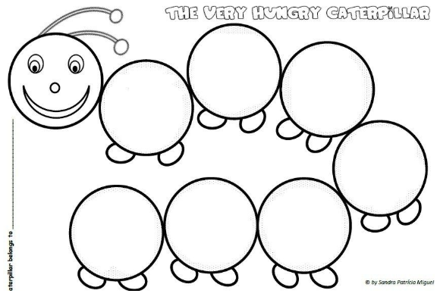

[f]



[v]



[t]



[r]